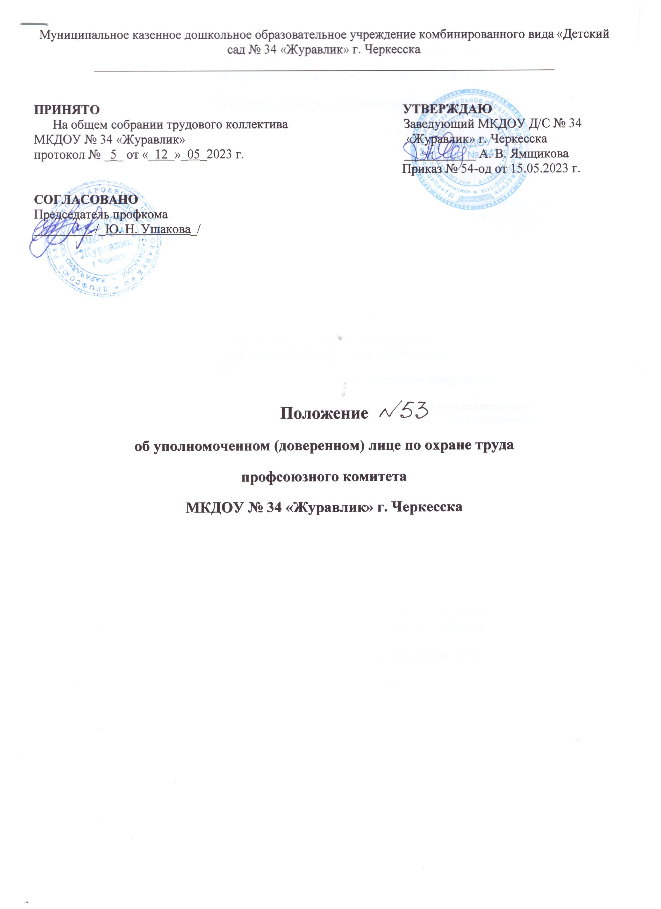

**1. Общие положения**

1.1. Настоящее Положение об уполномоченном (доверенном) лице по охране труда профсоюзного комитета (далее по тексту Положение) разработано в соответствии с:

* Трудовым кодексом Российской Федерации (Статья 370) от 30.12.2001 N 197-ФЗ (ред. от 19.12.2022) (с изм. и доп., вступил в силу с 01.03.2023)
* Федеральным законом от 12.01.96 N 10-ФЗ «О профессиональных союзах, их правах и гарантиях деятельности»,
* Федеральным законом от 29.12.2012 г. № 273-ФЗ «Об образовании в Российской Федерации»,
* Постановление Исполнительного комитета ФНПР от 18.10.2006 N 4-3 "О Типовом Положении об уполномоченном (доверенном) лице по охране труда профессионального союза"
* Уставом Профсоюза работников народного образования и науки Российской Федерации в ред. от 14.10.2020 года (далее – Устав Профсоюза).

1.2. Положение определяет порядок работы уполномоченного по охране труда по осуществлению общественного (профсоюзного) контроля за соблюдением законных прав и интересов членов Профсоюза работников народного образования и науки Российской Федерации (далее – Профсоюз) в сфере охраны труда Муниципального казенного дошкольного образовательного учреждения комбинированного вида «Детский сад № 34 «Журавлик» г. Черкесска (далее по тексту «Учреждение»).

1.3. Уполномоченный по охране труда является членом Профсоюза и не занимает должность, в соответствии с которой несет ответственность за состояние условий и охраны труда в «Учреждении».

1.4. Уполномоченный по охране труда является представителем выборного органа первичной профсоюзной организации (профсоюзного комитета) и, как правило, избирается в состав в комиссии (комитета) по охране труда «Учреждения».

1.5. Уполномоченный по охране труда избирается открытым голосованием на общем собрании трудового коллектива или профсоюзном собрании (конференции) работников «Учреждения» или ее структурного подразделения на срок полномочий профсоюзного комитета.

1.6. Избрание уполномоченного по охране труда подтверждается протоколом профсоюзного собрания (конференции) «Учреждения».

1.7. Количественный состав уполномоченных по охране труда в «Учреждении» определяется профсоюзным комитетом в зависимости от конкретных условий работ и необходимости обеспечения общественного контроля за состоянием охраны труда в структурных подразделениях.

1.7. Уполномоченный по охране труда взаимодействует с руководителем (руководителями структурных подразделений) «Учреждения», службой охраны труда, техническим (главным техническим) инспектором труда и внештатным техническим инспекторами труда региональной организации Профсоюза.

1.8. Уполномоченный по охране труда руководствуется Трудовым кодексом РФ, Федеральным законом «О профессиональных союзах, их правах и гарантиях деятельности», постановлениями (решениями) организаций Профсоюза, коллективным договором, локальными нормативными актами по охране труда, настоящим Положением.

1.9. Уполномоченный по охране труда отчитывается о своей работе перед первичной профсоюзной организацией (далее – профсоюзная организация) не реже одного раза в год.

1.10. Профсоюзная организация вправе отозвать уполномоченного по охране труда до истечения срока действия его полномочий в случае невыполнения возложенных на уполномоченного по охране труда обязанностей по защите прав работников на охрану труда.

1.11. Председатель профсоюзной организации, профсоюзный комитет оказывают помощь и поддержку уполномоченному по охране труда по выполнению возложенных общественных обязанностей.

**2. Основные задачи уполномоченного по охране труда**

Основными задачами уполномоченного по охране труда являются:

2.1. Осуществление общественного (профсоюзного) контроля за состоянием охраны труда на рабочих местах, соблюдением руководителем «Учреждения» трудового законодательства, законодательных и иных нормативных правовых актов по охране труда (далее – законодательство об охране труда);

2.2. Подготовка и предоставление работодателю предложений по улучшению условий и охраны труда по результатам проведения специальной оценки условий труда и оценки профессиональных рисков, проверок (обследований) состояния условий и охраны труда на рабочих местах, анализа причин производственного травматизма и профессиональной заболеваемости;

2.3. Информирование и консультирование работников по вопросам их прав и гарантий на здоровые и безопасные условия труда.

**3. Функции уполномоченного по охране труда**

На уполномоченного по охране возлагаются следующие функции:

3.1. Осуществление общественного (профсоюзного) контроля в «Учреждении» по соблюдению законодательства об охране труда, локальных нормативных актов по охране труда в форме обследований (проверок) за:

* соблюдением руководителем «Учреждения» требований охраны труда на рабочих местах;
* предоставлением компенсаций работникам, занятым на работах с вредными условиями труда;
* своевременным информированием работников о результатах специальной оценки условий труда;
* соблюдением порядка расследования и учета несчастных случаев на производстве и профессиональных заболеваний, учета и рассмотрения обстоятельств и причин событий, приведших к возникновению микроповреждений (микротравм) работников «Учреждения», в установленном законодательством порядке;
* надлежащим техническим состоянием зданий, сооружений и оборудования, функционированием систем освещения, отопления, вентиляции и кондиционирования;
* обеспечением работников специальной одеждой, специальной обувью и другими средствами индивидуальной защиты (далее – СИЗ), смывающими и (или) обезвреживающими средствами в соответствии с установленными нормами; использованием (применением) СИЗ по назначению и содержанию в чистоте и порядке; обучением по использованию (применению) СИЗ;
* организацией проведения обязательных предварительных (при поступлении на работу) и периодических (в течение трудовой деятельности) медицинских осмотров, других обязательных медицинских осмотров, обязательных психиатрических освидетельствований работников;
* соблюдением работниками правил и инструкций по охране труда;
* своевременным и регулярным обновлением информации на стендах в кабинетах и уголках по охране труда.

3.2. Участие в разработке мероприятий коллективного договора и соглашения по охране труда, осуществлении контроля выполнения обязательств коллективного договора;

3.3. Информирование работников «Учреждения» о выявленных нарушениях требований безопасности, состояния условий и охраны труда, принятых мерах по их устранению;

3.4. Участие в работе комиссий по испытаниям и приему в эксплуатацию оборудования, а также по приемке «Учреждения» к новому учебному году;

3.5. Участие в рассмотрении вопросов финансирования мероприятий по охране труда в «Учреждении»;

3.6. Осуществление контроля расходования средств, направляемых на предупредительные меры по сокращению производственного травматизма и профессиональных заболеваний;

3.7. Участие в работе комиссии по проведению:

- специальной оценки условий труда,

- оценки профессиональных рисков;

3.8. Участие в работе комиссии по расследованию несчастных случаев на производстве и профессиональных заболеваний. Содействие работодателю в рассмотрении обстоятельств и установлении причин, приводящих к микроповреждениям (микротравмам).

**4. Права уполномоченного по охране труда**

Уполномоченный по охране труда имеет право:

4.1. Беспрепятственно проверять соблюдение в «Учреждении» требований законодательных и иных нормативных правовых актов по охране труда;

4.2. Получать информацию руководителя «Учреждения» о состоянии условий и охраны труда, производственного травматизма и фактах выявленных профессиональных заболеваний, существующих профессиональных рисках и их уровнях, а также о мерах по защите от воздействия вредных и (или) опасных производственных факторов, имеющихся на рабочих местах.

4.3. Направлять руководителю «Учреждения» предложения об устранении выявленных нарушений трудового законодательства и иных нормативных правовых актов, содержащих нормы трудового права, обязательные для рассмотрения.

4.4. Обращаться к руководителю «Учреждения» с требованием о приостановке работ в случаях непосредственной угрозы жизни и здоровья работников.

4.5. Осуществлять контроль за выполнением мероприятий по охране труда, предусмотренных коллективным договором, соглашением по охране труда, а также мероприятий по результатам проведения специальной оценки условий труда и оценки профессиональных рисков, расследования несчастных случаев на производстве, рассмотрения обстоятельств и причин событий, приведших к возникновению микроповреждений (микротравм) работников «Учреждения».

4.6. Обращаться к руководителю «Учреждения» и в профсоюзный комитет «Учреждения», в техническую инспекцию труда Профсоюза, в соответствующие органы государственного контроля (надзора) с предложениями о привлечении к ответственности лиц, виновных в нарушении законодательства об охране труда, сокрытии фактов несчастных случаев на производстве.

4.7. Принимать участие в рассмотрении трудовых споров, связанных с нарушением законодательства об охране труда, невыполнением работодателем обязательств (мероприятий) коллективного договора и соглашения по охране труда, ухудшениями условий труда.

4.8. Направлять в адрес руководителя «Учреждения» и в профсоюзный комитет предложения по проектам локальных нормативных правовых актов об охране труда;

4.9. Проходить обучение по охране труда и проверку знаний требований охраны труда в порядке, установленном федеральным органом исполнительной власти, осуществляющим функции по выработке государственной политики и нормативно-правовому регулированию по охране труда.

**5. Гарантии деятельности уполномоченного по охране труда**

5.1. В соответствии с Трудовым кодексом РФ, иными законодательными и нормативными правовыми актами уполномоченному по охране труда:

* оказывается содействие со стороны работодателя в реализации прав по осуществлению контроля за обеспечением здоровых и безопасных условий труда;
* предоставляются гарантии, установленные соглашениями, коллективным договором, другими локальными нормативными актами «Учреждения»;
* осуществляется обеспечение за счет средств работодателя нормативными документами и справочными материалами по охране труда.

5.2. В соответствии со ст. 25, 27 Федерального закона «О профессиональных союзах, их правах и гарантиях деятельности»:

5.2.1. Привлечение к дисциплинарной ответственности уполномоченных по охране труда и представителей Профсоюза в создаваемых в организации совместных комитетах (комиссиях) по охране труда, перевод их на другую работу или увольнение по инициативе работодателя допускаются только с предварительного согласия профсоюзного комитета;

5.2.2. Уполномоченные по охране труда освобождаются от основной работы для выполнения профсоюзных обязанностей в интересах коллектива работников «Учреждения», а также на время краткосрочной профсоюзной учебы. Условия освобождения от основной работы и порядок оплаты времени выполнения профсоюзных обязанностей и времени учебы указанных лиц определяются коллективным договором, соглашением.

5.2.3. Члены выборных органов первичной профсоюзной организации, не освобожденные от основной работы, освобождаются от нее для участия в качестве делегатов съездов, конференций, созываемых профсоюзами, а также для участия в работе их выборных органов. Условия их освобождения от работы и порядок оплаты времени участия в указанных мероприятиях определяются коллективным договором, соглашением.

5.2.4. Увольнение по инициативе работодателя работников, являвшихся членами выборных органов первичной профсоюзной организации, не допускается в течение двух лет после окончания срока их полномочий, кроме случаев ликвидации организации или совершения работником действий, за которые федеральным законом предусмотрено увольнение.

5.3. За активную и добросовестную работу, способствующую улучшению условий и охраны труда в «Учреждении», предупреждению несчастных случаев и профессиональных заболеваний, уполномоченный по охране труда морально и материально поощряется в форме доплаты к должностному окладу, предоставления дополнительного отпуска, оплаты путевки на санаторно-курортное лечение и отдых из средств «Учреждения» или профсоюзной организации (с учетом имеющихся финансовых возможностей «Учреждения»).

5.4. По итогам Общероссийского смотра-конкурса на звание «Лучший уполномоченный по охране труда Профсоюза» уполномоченному, занявшему первое место, присваивается звание «Лучший уполномоченный по охране труда Профсоюза», применяются меры материального и морального поощрения, включая награждение Почетной грамотой Центрального Совета Профсоюза.

5.5. В целях осуществления общественного контроля соблюдения в «Учреждения» требований законодательных и иных нормативных правовых актов по охране труда уполномоченному по охране труда выдается удостоверение установленного образца.

**6. Заключительные положения**

6.1. Настоящее Положение об уполномоченном (доверенном) лице по охране труда профсоюзного комитета является локальным нормативным актом «Учреждения», утверждается (вводится в действие) приказом руководителя «Учреждения» с учетом мнения выборного профсоюзного органа и (или) иного уполномоченного работниками представительного органа.

6.2. Все изменения и дополнения, вносимые в настоящее Положение, оформляются в письменной форме в соответствии действующим законодательством Российской Федерации.

6.3. Положение принимается на неопределенный срок. Изменения и дополнения к Положению принимаются в порядке, предусмотренном п.6.1 настоящего Положения.

6.4. После принятия Положения (или изменений и дополнений отдельных пунктов и разделов) в новой редакции предыдущая редакция автоматически утрачивает силу.